上海海事大学试卷
--------------------------------------------------------------------------------------装订线------------------------------------------------------------------------------------
2017 — 2018 学年第二学期期终考试
《 算法设计与分析 》（A卷）
班级 学号 姓名 总分
题 目 | 一 | 二 | 三 | 四 | 五
得 分
阅卷人

- 选择题（本题共有10个空，每空1分，共10分）

- 动态规划算法的基本要素为（ ）
A. 最优子结构性质与贪心选择性质 B．重叠子问题性质与贪心选择性质
- 最优子结构性质与重叠子问题性质 D. 预排序与递归调用
- 下列算法中通常以自底向上的方式求解最优解的是（ ）
A. 回溯算法 B. 贪心算法 C.分治法 D. 动态规划算法
- 具有相同值的元素在输出数组中的相对次序与它们在输入数组中的相对次序相同，该性质为稳定性。以下哪个具备稳定性：(多选) （ ）
- 计数排序 B. 简单选择排序 C. 归并排序 D. 快速排序
- 函数8n⁴-100n²+nlogn-2的紧致渐近表达式为（ ）
A．О(n⁴) B.Ω(n³) C. О(n²) D. Θ(n⁴)
- Bellman-Ford算法返回TRUE，则（ ）。
A．有向图是DAG图 B. 有向图中存在正权回路
C．有向图中不存在从源点可达的负权回路 D. 不确定
- 流网络G＝（V，E）求最大流f*的Ford-Fulkerson算法的时间复杂度是（ ）。
A．О(|f*|∙E) B. О（VE²） C．О（V²E） D. О（V²）

- 无向图G=(V, E)中，V={a, b, c, d, e, f}，E={ <a, b>, <a, c>, <a, d>, <b, e>, <c, f> , <d, e>, <d, f> }，进行广度优先搜索，顶点访问的顺序是（ ）。
A．a,e,d,f,c,b B．a,c,f,e,b,d C．a,e,b,c,f,d D．a,b,d,c,e,
- 具有n ( n > 1 ) 个顶点的强连通图至少有（ ）条有向边。
A．n+1 B．n C．n-1 D．2(n-1)
- Dijkstra算法是采用（ ）策略设计的算法.
A．动态规划 B.贪心 C.递归 D. 排序
- 哪个排序算法需要额外辅助空间（ ）
- 归并排序 B.插入排序 C. 堆排序 D.冒泡排序

- 填空题（本题共有10个空，每空1分，共10分）
1．求解递归式的三种方法有 ，其中主定理分3 种情况。
2．动态规划和分治法的不同点是 。
3. 贪心算法总是做出在当前看来 的选择。也就是说贪心算法并不从整体最优考虑，它所做出的选择只是在某种意义上的 。
4. 下图G（V，E）中，V={ a, b, c, d, e, f }，S={ c, f }，( S, V-S )是G的一个切割，则图G中 是横跨( S, V-S )的一条轻量级边。
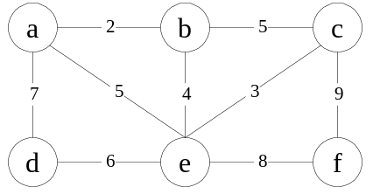

5. 给定流网络G=(V,E), 其中，源点s，汇点t。f是G上的流。则下面条件是等价的：
（1）f是最大流。
（2）残存网络G_{f} 。
6. 设G=(V,E)是一个带权的源点为s的有向图，边权函数w:E→R。则对于所有边
(u,v)∈E,δ(s,u)与δ(s,v)满足关系： 。
三、计算分析题（本题共4小题，每小题10分，共40分）
1．用动态规划策略求解X={B、C、D、A}，Y={A、B、C、B}的最长公共子序列，要求给出动态规划的矩阵搜索过程。

2. 应用Bellman-Ford算法给出下面差分约束系统的可行解或证明该系统无解。
x1-x2≦2
x1-x4≦-5
x2-x3≦5
x2-x5≦7
x2-x6≦10
x4-x2≦4
x5-x1≦-1
x5-x4≦3

3．试分别用Prim算法和Kruskal算法求下图的最小生成树（给出最小生成树中各条边加入的先后顺序，连接顶点x和y的边用<x, y>形式表示）。
1）普里姆算法从顶点e出发；
2）克鲁斯卡尔算法。

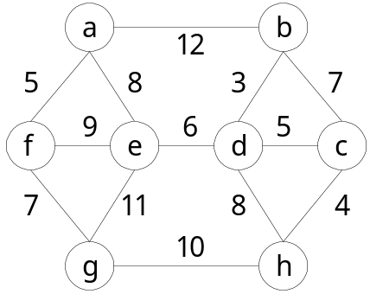

4. 用主定理方法求解递归式T(n)=10T(n/3)+13n1.3

四、证明题（共2小题，每题5分，共10分）

1．证明已知开始和结束时间的活动选择问题可以用贪心思想求解。

2. 如果一个带权无向连通图的每一个权重都是唯一的，证明它只有唯一的最小生成树。

- 算法设计分析题（本题共2小题，每题15分，共30分）

1．套利交易指的是使用货币汇率之间的差异来将一个单位的货币转换为多于一个单位的同种货币的行为。例如，假定1美元可以购买49印度卢比，1印度卢比可以购买2日元，1日元可以购买0.0107美元。那么通过在货币之间进行转换，一个交易商可以从1美元开始，购买49×2×0.0107=1.0486美元，从而得到4.86%的利润。假定n种货币c₁,c₂,…,c_{n}和一个n×n的汇率表R，一个单位的c_{i}货币可以购买R[i,j]单位的c_{j}货币。
（1）给出一个有效的算法来判断是否存在一个货币序列＜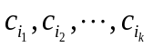＞，使得
。
（2）分析算法的运行时间。

2. 用分治法策略思想设计求解Xn (X的n次幂)的方法，并计算时间复杂度

